À LA CHASSE
Où l’on peut rire du célèbre M. Pickwick
Récit tiré des Aventures de M. Pickwick de Charles Dickens
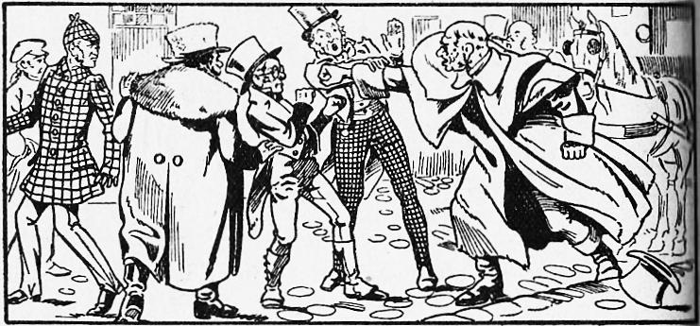Le Pickwick-Club est une société dont les membres, bien que se prenant très au sérieux, font des choses qui nous paraissent un peu folles. Quatre d’entre eux, MM. Pickwick, Snodgrass, Tupman et Winckle, ont décidé de voyager pour s'instruire. M. Pickwick commence d'abord par éviter de justesse un match de boxe avec le cocher qui les conduit.

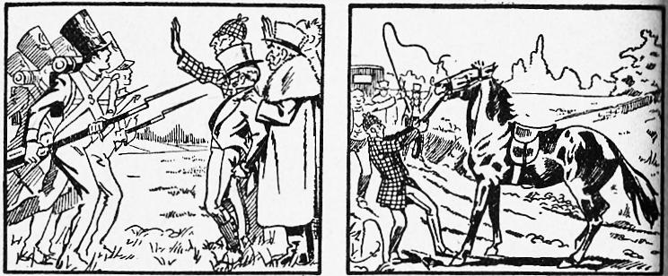
Pendant une revue au cours de laquelle nos amis voient d'un peu trop près les baïonnettes des soldats, ils font la connaissance de M. Wardle, qui les invite à la chasse. | Ils se rendent chez leur hôte en utilisant de diverses manières des chevaux plus ou moins dociles. Mais ce sont des chasseurs peu habiles et M. Pickwick souffre des jambes.
I - De la manière de porter son fusil

1. « Il ne faut pas manier votre fusil de cette manière, dit le garde-chasse, toujours inquiet, à M. Winkle. Sinon, je suis sûr que vous ferez vite de la viande froide avec quelqu’un de nous. »
M. Winkle, ainsi admonesté, changea brusquement la direction de son fusil et, dans son empressement, en donna un grand coup sur la tête de Sam. « Holà, cria ce dernier en ramassant son chapeau et en se frottant les tempes. Holà ! monsieur, si vous y allez comme cela, vous remplirez vite votre carnassière, et du premier coup encore. »
2. Contrarié, M. Wardle fronça le sourcil. « Martin, où avez-vous dit au garçon de nous retrouver avec le goûter ? demanda-t-il.
— Sur le coteau du chêne, à midi.
— Très bien. Maintenant, plus tôt nous partirons, mieux cela vaudra. Vous nous rejoindrez à midi, Pickwick. »
3. M. Pickwick désirait voir la chasse. Par une si belle matinée, il était cruel de voir partir ses amis et de rester en arrière, n'est-il pas vrai ? C'est donc d'un air piteux qu’il répondit :
« Il le faut bien. Je suppose...
— Est-ce que le gentleman ne tire point ? demanda le garde-chasse.
— Non, répondit M. Winkle, et, de plus, il est boiteux.
— J'aurais beaucoup aimé vous accompagner, dit M. Pickwick, beaucoup ! »
4. Chacun parut très ennuyé. Alors l’un d’eux dit :
« Il y a de l’autre côté de la haie une brouette. Si le domestique du gentleman veut le rouler, il pourrait venir avec nous, et nous le ferions passer par-dessus les barrières.
— C’est cela, dit Sam. »
5. M. Pickwick s'installa et la caravane se mit en route. M. Wardle et le garde-chasse ouvraient la marche. M. Pickwick, dans sa brouette poussée par Sam, formait l'arrière-garde.
6. « Arrêtez, Sam ! cria M. Pickwick, lorsqu'ils eurent traversé le premier champ.
— Qu’est-ce qu’il y a encore ? dit M. Wardle.
— Je ne permettrai pas que cette brouette avance d'un pas, déclara M. Pickwick, à moins que M. Winkle ne porte son fusil d’une autre manière.
— Et comment le porter ? demanda le malheureux chasseur.
— Portez-le, le canon en bas.
— Je n'aurai pas l’air d’un chasseur !
— Cela m'est égal ! Je n’ai pas envie d'être fusillé dans une brouette.
— Bien ! bien ! reprit Winkle en renversant son fusil. Cela m'est égal. Voilà ! »
Et la caravane se remit en marche.

II - Quelques progrès

1. Ils n’avaient pas fait cent pas que M. Pickwick cria de nouveau : « Arrêtez !
— Qu’est-ce qu’il y a encore ?
— Le fusil de Tupman est aussi dangereux que celui de l'autre, j’en suis sûr !
— Qu’il le porte autrement, dit le garde-chasse, sinon vous allez faire partir toute la charge dans notre gilet. »
Alors M. Tupman plaça son fusil, lui aussi, le canon en bas, et la caravane repartit encore, les deux apprentis chasseurs portant leur fusil renversé comme des soldats aux funérailles de leur chef.
2. Tout à coup, les chiens s’arrêtèrent, et leurs maîtres en firent autant. « Qu’est-ce qu'ils ont donc dans les jambes, dit M. Winkle. Comme ils ont l'air drôle !
— Chut ! répliqua M. Wardle doucement. Ne voyez-vous pas qu'ils arrêtent... »
3. Soudain, un violent battement d'ailes se ﬁt entendre. M. Winkle recula et pan ! pan ! deux coups de fusil retentirent. De la fumée s’éleva tranquillement dans l'air en décrivant des courbes gracieuses.
« Où sont-elles ? s'écria M. Winkle en se retournant dans toutes les directions. Où sont-elles ? Dites-moi quand il faudra faire feu ! Où sont-elles ? Où sont-elles ?
— Ma foi ! les voilà, dit M. Wardle en ramassant deux perdrix que les chiens avaient déposées à ses pieds.
— Non ! non ! je veux dire les autres ! reprit M. Winkle, encore tout affolé.
— Assez loin si elles courent toujours », répondit tranquillement le chasseur en rechargeant son fusil.
5. Quant à M. Tupman, il prenait peu à peu de l’assurance. Il était arrivé à cette conclusion que la meilleure manière de tirer était de fermer les yeux et de faire feu en l’air. Une fois, après avoir ainsi lâché son coup de fusil, il vit, en rouvrant les yeux, une grosse perdrix qui tombait blessée sur la terre. Il allait féliciter quelque voisin, quand M. Wardle s'avança vers lui.
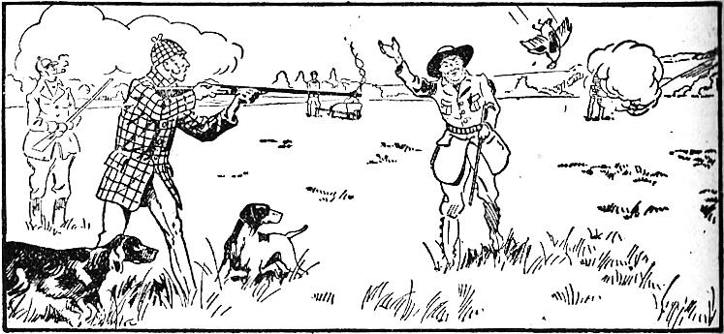
5. M. Wardle lui serra chaleureusement la main :
« Tupman, vous avez choisi cette perdrix-là parmi les autres ?
— Non ! non !
— Si, je l'ai remarqué. Je vous ai vu la choisir. Vous êtes sans doute moins maladroit que je ne le croyais. Tupman, vous avez déjà chassé ? » M. Tupman eut beau dire le contraire, personne ne voulut le croire.
6. Pendant ce temps, M. Winkle s’environnait de feu, de bruit et de fumée, sans obtenir aucun résultat. Parfois il envoyait son plomb dans les airs. Quelquefois il lui faisait raser la terre, non sans risquer de mettre à mort les deux chiens. Sa manière de tirer, pour être très amusante, n'en était pas moins des plus dangereuses.
7. « Eh bien, dit M. Wardle en s'approchant de la brouette, une journée un peu chaude, pas vrai ?
— C’est vrai, répondit M. Pickwick. Le soleil est brûlant, même pour moi. Je ne sais pas comment vous devez le trouver.
— Ma foi ! pas mal chaud, mais il est midi passé. Voyez-vous ce coteau vert, là ?
— Certainement. .
— C'est là que nous devons déjeuner. Mais, le gamin y est déjà avec son panier. Exact comme une horloge !
— Je le vois, dit M. Pickwick dont le visage devint rayonnant. Un bon garçon ! Allons, Sam, roulez-moi !
— Tenez-vous ferme, Monsieur, et en route ! » répondit Sam, tout ragaillardi à l'idée d’un bon déjeuner.

III - À la fourrière

1. Le repas terminé, M. Pickwick, qui n'avait pas quitté sa brouette, s'y endormit profondément. Ce qui restait des provisions fut remis dans le panier, mais on n’eut pas le cœur de réveiller le dormeur, et on décida de le prendre en revenant de la chasse, qui ne devait pas durer plus d’une heure. La compagnie s’éloigna donc, le laissant ronfler paisiblement à l’ombre d’un vieux chêne.
Et on peut affirmer, sans crainte de se tromper, que M. Pickwick eût continué de ronfler jusqu'au retour de ses amis, s’il lui avait été permis de rester en paix dans sa brouette. Mais cela ne lui fut pas permis, et voici pourquoi.
2. Il avait à peine dormi une demi-heure lorsque le capitaine Boldwig, propriétaire du champ, suivi d’un jardinier et d'un aide-jardinier, arriva en faisant des enjambées aussi grandes que le lui permettait sa petite taille. Arrivé près du vieux chêne, il s'arrêta, reprit sa respiration et enﬁn, ayant frappé la terre de sa canne ferrée, il appela le chef jardinier.
« Hunt !
— Voilà, monsieur.
— Roulez le gazon de cet endroit demain matin.
— Oui, monsieur.
— Et nettoyez-le soigneusement, n’est-ce pas.
— Oui, monsieur.
— Et rappelez-moi que je dois faire planter ici un écriteau annonçant des pièges à loup pour les promeneurs qui entreront ici.
— Je ne l'oublierai pas, monsieur.
— Pardon, monsieur, dit l'aide-jardinier.
— Eh bien, quoi ? dit le petit capitaine.
— Pardon, monsieur, mais je pense que des gens sont entrés ici aujourd'hui... et qu'ils y ont déjeuné.
— C'est ma foi vrai ! dit le capitaine, en voyant sur l'herbe des croûtes de pain et des restes de jambon. Ah ! les vagabonds ! si je les tenais ici ! gronda le capitaine en agitant sa canne.
3. — Pardon, monsieur, dit à son tour le jardinier.
— Quoi encore », hurla le capitaine. C’est alors qu'il vit la brouette et M. Pickwick.
« Qui es-tu, coquin ? cria le capitaine en donnant quelques coups de canne au malheureux Pickwick. Comment t’appelles-tu ? »
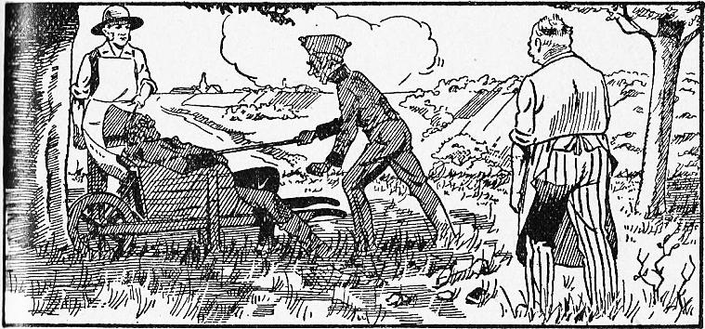
Mais M. Pickwick n'ouvrit un œil que pour le refermer immédiatement.
« C’est un insolent ! Il fait semblant de dormir à présent, dit le capitaine plein de fureur. Il est ivre ! Emmenez-le ! Emmenez-le tout de suite !
— Où ? demanda timidement le jardinier.
— À tous les diables.
— Très bien, monsieur.
— Attendez, dit le capitaine... Roulez-le à la fourrière, on attendra là qu’il se réveille. »
4. L’étonnement de nos chasseurs fut extrême quand ils s'aperçurent, à leur retour, que M. Pickwick était disparu, et qu’il avait emmené la brouette avec lui. Tout cela était aussi étonnant qu’inexplicable. On le chercha aux environs, dans tous les buissons, dans tous les fourrés. On cria, on siffla, on appela, mais en vain : pas de M. Pickwick. Enﬁn, découragés, ses amis durent se décider à rentrer sans lui.
5. Cependant M. Pickwick, toujours profondément endormi dans sa brouette, avait été roulé et déposé à la fourrière du village, en compagnie de divers animaux abandonnés. Tous les gamins et les trois quarts des autres habitants s'étaient rassemblés autour de lui pour attendre son réveil.
Bientôt le dormeur s'agita, s'assit dans sa brouette et contempla, plein d'étonnement, les joyeux visages qui l'entouraient.
« Où suis-je ? demanda M. Pickwick.
— À la fourrière, hurla la foule.
- « Comment suis-je venu ici ?
— Boldwig ! capitaine Boldwig ! répondit-on.
— Tirez-moi d’ici ! Mon domestique ! Où sont mes amis ?
— Vous n’avez pas d'amis ! Bravo ! » Et, de tous côtés, arrivèrent à son adresse un navet, des pommes de terre et le même un œuf.
6. Personne ne saurait dire combien cette scène aurait duré si tout à coup une voiture ne se fût arrêtée brusquement. Le vieux Wardle et Sam en sortirent. En un clin d’œil, le prisonnier fut dégagé et placé dans la voiture qui partit au galop.

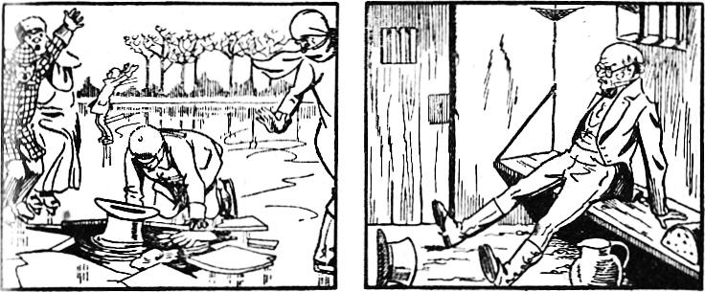
L'hiver trouve encore les quatre hommes chez M. Wardle et, quand il gèle, c'est sur la glace plus d'une belle partie qui, pour Pickwick, se termine parfois désagréablement. | Puis ils regagnent Londres où un procès mène Pickwick à la prison pour dettes. Il en sort d'ailleurs bientôt et peut reprendre, désormais assagi, une vie plus tranquille.

Transcription : Pierre Jacolino

Grondé.
Le domestique de M. Pickwick.
Sac à gibier.
Triste.
Mot anglais signifiant à peu près « Monsieur ».
Groupe de gens voyageant ensemble.
Ce que contient la cartouche (poudre et balles).
« Arrêter » : se dit d’un chien qui, par son attitude, signale la présence du gibier.
S’entourait.
Passer au ras, tout près de.
Encouragé et remis de bonne humeur.
Le courage, ou plutôt la cruauté (car Pickwick devait se trouver très bien).
Passer le rouleau pour tasser ou égaliser.
Ici, malfaiteurs.
Effronté.
Endroit où l’on conserve les objets abandonnés et les animaux errants.
Retiré de la position désagréable où il se trouvait.

